1. Реализуйте данный макет используя только html и css.

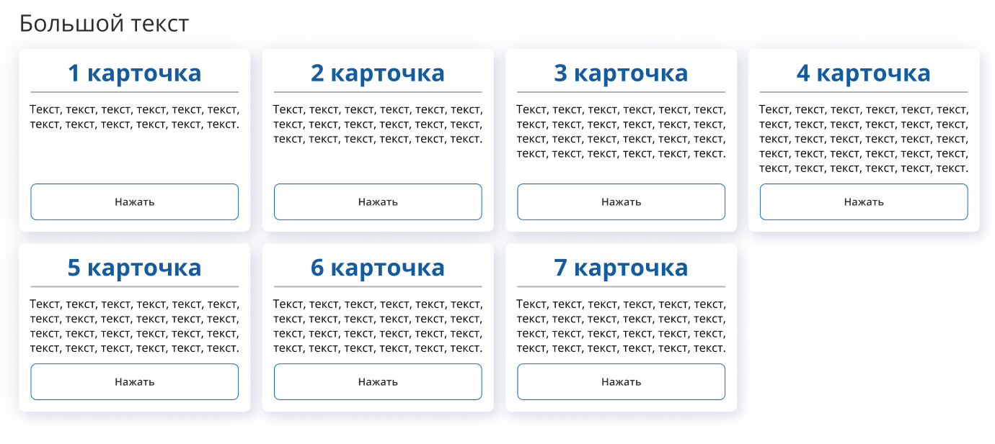

Обратите внимания на то, что ширина карточки не зависит от экрана пользователя и если четыре штуки не входят в одну строку, то последняя переносится на новую строку.

1. Дано 5 блоков с разной шириной, один из который НЕ содержит data-атрибута. Используя jquery необходимо отсортировать все блоки с data-атрибутом по ширине.
2. Даны два php-файла. Один создаёт пустой блок и кнопку. Во втором лежит переменная с текстом. Необходимо по нажатию на эту кнопку, через ajax получать данные из второго файла и вставлять в блок из первого файла.
3. Дан двумерный массив со случайными цифрами. С помощью php необходимо отсортировать по возрастанию каждый вложенный массив. При этом нельзя использовать стандартные функции сортировки. В итоге должно получится примерно так - array(array(1, 2, 4), array(2,3,4,5)).
4. С помощью php выведите из БД (дамп должен прилагаться к ТЗ) следующие данные. Количество пользователей, привязанных больше, чем к одной компании. Компании, в которых состоят только пользователи, не привязанные к другим компаниям.